

RELATÓRIO DE SDAC

TRABALHO FINAL DE SDAC



21\04\2022

TEAM WORK

CHOOSE CORRECTLY

ORLANDO SANTOS Nº7

JOSÉ COUTO Nº6

PEDRO TEODORO Nº9

11ºJ

**1-Anteprojeto:**

1,1-Em que consiste o Grand Theft Code:

Com este trabalho em grupo realizado em âmbito com a disciplina de Sistemas digitais e Arquitetura de Computadores, nós pretendemos realizar um programa em linguagem C, em que consiste em diversas decisões do utilizador.

O utilizador terá neste programa possibilidade de realizar várias escolhas onde cada um dos seus atos terão consequências sendo elas:

Em sua rotina, na sua vida financeira, no seu trabalho e perante na sociedade.

O utilizador terá a possibilidade de personalizar o seu nome no jogo, idade e altura e interagir com diversas escolhas ao longo do jogo.

1.2-Planificação do Grand Theft Code:

Em termos de estrutura do programa, nós pretendemos utilizar a estruturas de escolhas ou decisão, repetição ou ciclos, passagem de parâmetros, strings e arrays.

Estas estruturas serão importantes para o desenvolvimento das decisões e das consequências que o utilizador levará ao longo da sua jogatina.

1.3-Tipos de decisões ao longo do programa:

No início do jogo o utilizador/player irá começar com 10.000€ na conta para iniciar a sua vida com a sua personagem fictícia.

Após personalizar seu nome, seu sobrenome, sua idade, sua altura, o utilizador poderá escolher uma profissão fixa onde irá ter um ordenado conforme a sua escolha.

O utilizador deparar-se com escolhas como sair a noite, ir à praia, comprar um carro desportivo ou ir para o trabalho estas escolhas irão ter consequências financeiras.

Alem destes desafios o utilizador terá diversos outros cenários de escolha, como por exemplo deparar-se com a polícia, ser preso, envolver-se numa briga.

O jogo terminará quando de acordo com as escolhas do utilizador, se o utilizador não souber administrar as escolhas corretamente, poderá acabar o jogo com um final falido sem dinheiro ou morto por exemplo.

O JOGO ENCONTRA-SE NA ALPHA, A BETA ESTA QUASE PRONTA.

ÍNDICE:

1-Anteprojeto: 1

1,1-Em que consiste o Grand Theft Code: 1

1.2-Planificação do Grand Theft Code: 1

2-Introdução: 3

3-Estrutura do Código: 4

3.1-PERSOLANIZAÇÃO DA PERSONAGEM: 5

3.2-ESCOLHA DA PROFISSÃO: 6

3.3-DEPARAÇÃO DO JOGADOR COM A POLÍCIA: 7

4-Indicação de elementos do código e Dificuldades: 9

5-Conclusão 12

**2-Introdução:**

Neste relatório iremos abordar um código que tem a ver com um roleplay de uma espécie de “Grand Theft Auto”, mas em modo de código.

Iremos apresentar algumas funcionalidades, e algumas dificuldades ao longo do código com os erros que foram introduzidos e as respetivas resoluções e também implementações que não foram implementadas com razões para tal esses erros.

**3-Estrutura do Código:**

Como já aprendemos o Código C, portanto colocamos esse tipo de código para o nosso projeto final que esta completa.

Como pode ver esta imagem numa parte do código é feita pelo código C que é obviamente diferente em todos os códigos. (fig.1)(fig1.1)

O Jogador poderá consultar o manual do jogo e até mesmo acabar o jogo logo no início do jogo, se pretender sair.

**3.1-PERSOLANIZAÇÃO DA PERSONAGEM:**

A seguinte imagem já mostra o menu do código para dar indicações e regras para cumprir neste roleplay (fig.2)

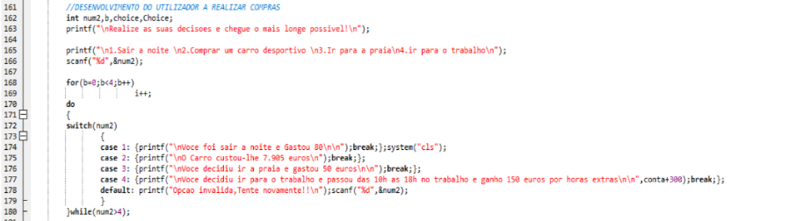

Se o jogador escolher iniciar o Jogo digitando 1, como Primeiro passo terá de criar um personagem a tua escolha, ou seja, a tua identidade pessoal, com o teu nome e sobrenome, e idade (Ex:18+) e a tua altura (Ex:1.75+). (Fig.2.1)

**3.2-ESCOLHA DA PROFISSÃO:**

Após customizar a personagem o jogador Escolhera a profissão da personagem, seja um lixeiro, um programador, um mecânico, um funcionário de McDonalds ou até mesmo o desemprego, mas se quiseres escolher mais tarde, é com o jogador. (Mas se escolher um número acima de 6 é o número invalido.) (Fig.3)(Fig 3.1).

**3.3-DEPARAÇÃO DO JOGADOR COM A POLÍCIA:**

Existe uma parte no jogo em que o utilizador irá deparar-se com a polícia e dependendo de sua ação, o utilizador irá deparar-se com ir preso, seguir a vida calmamente, ou levar uma advertência, podendo até chegar ao Game Over.(Fig 4)(Fig 4.1)(Fig 4.2).

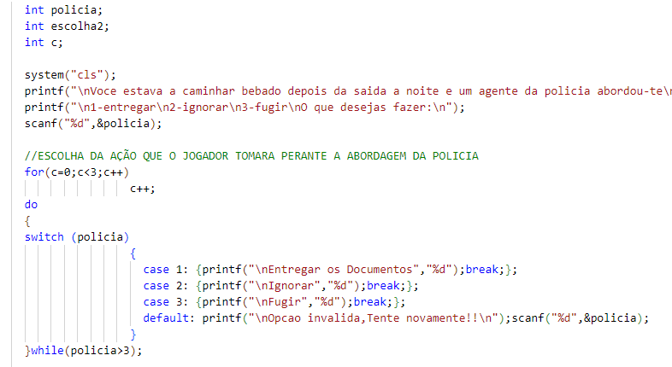

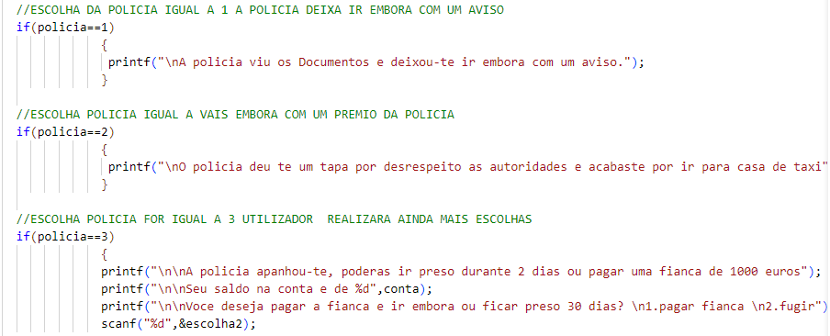

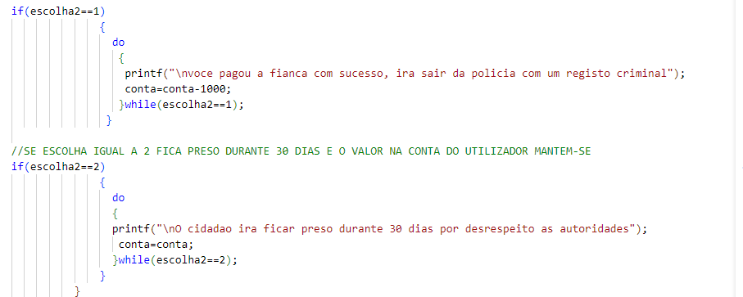

**3.4-REALIZAÇÃO DE UMA VIAGEM A ESCOLHA DO UTILIZADOR**

Após todos os eventos o jogador poderá por escolha decidir viajar para algum lugar, sendo eles os EUA ou o DUBAI , deixando GRANDTHEFTCITY.(Fig 5)(Fig 5.1).

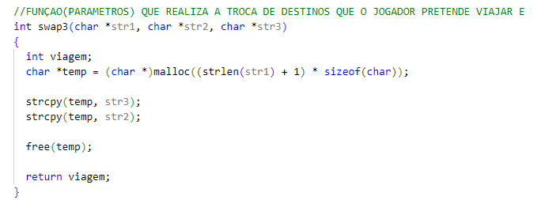

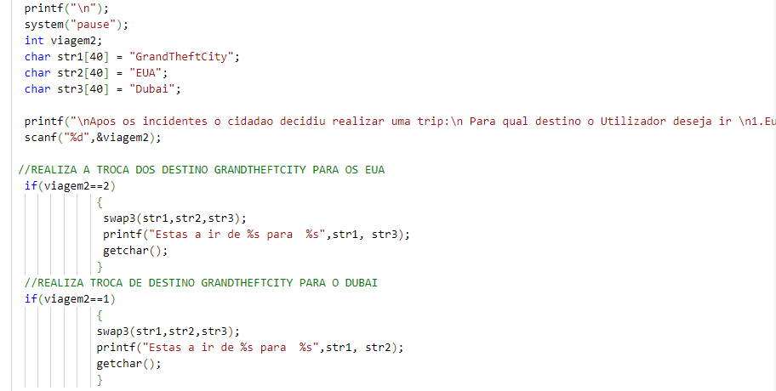

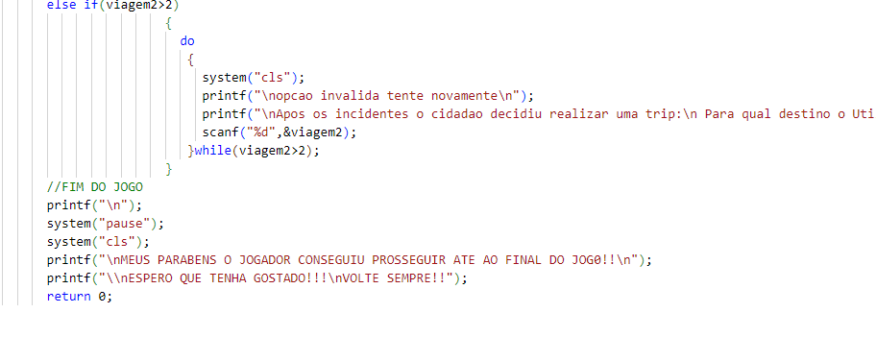

Levando o utilizador ao final do jogo após estes 3 os obstáculos presentes(Fig5.2).

**4-Indicação de elementos do código e Dificuldades:**

Neste código nos recorremos a utilização de Estruturas de decisão, repetição ou ciclos e a passagem de parâmetros.

Um dos Pontos mais fotes que nõs acabamos por refrorçar foram os switches seguidoes de if’s encadeados, para reforçar a decisão e o acontecimento da decisão.

Como podem ver nestas duas imagens a utilizaçãom das estruturas de decisão.

Apesar desta realização e deste padrão, acabamos por perceber que ele não servia para as demais ações pretendidas no código, levando a diversas falhas e tentativas, desde a utilização de apenas ium do while para todas as decisões(Não correndo nada como o esperado e resultando na perda do código).

A utilização de varios If’s encadeados para os acontecimentos(o que acabou por correr melhor, pois facilitou chegar a decisão sem erros e sem implicações nas outras escolhas presentes).

Estas falhas com os switches apareceram mais na parte das compras , pois houveram situações em que o utilizador chegava a numeros negativos na conta e o jogo prosseguia sem problemas, então para evitar este tipo de situação recorreu se a junção de acontecimentos através do indicador”&”.

Este tipo de Estrutura esta muito presente na situação realizando a proteção de erros.

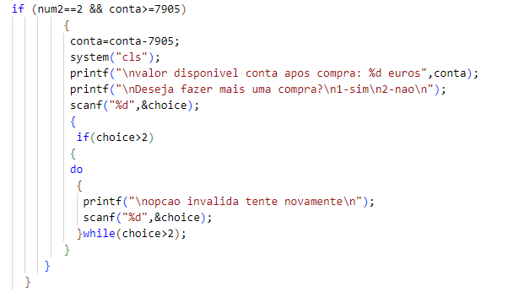

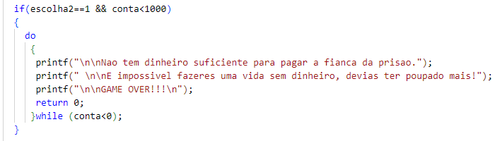

Mais um dos problemas ao longo do desenvolvimento do código foi o facto de ao o utilizador digitar um número superior a seleção, mesmo com os if’s e os do while no código, o utilizador prosseguia no jogo sem nenhum aviso do número digitado ser um número inválido.

Estes tipos de erros são erros lógicos, que mesmo o programa parecendo funcional ele apresenta erros lógicos na estrutura, estando as vezes certas instruções antes declaradas ou depois, tendo de ser localizadas em locais diferenciado.

Para o arranjo desta solução, foi-se utilizada a independência dos If’s, cada um com o seu “do while”, não ficando as mesmas dependentes de apenas uma estrutura de repetição e sim de várias, tal como a adição de estruturas de Switches, reforçando as escolhas e seguido de if’s, reforçando as hipóteses ao fazer a escolha.

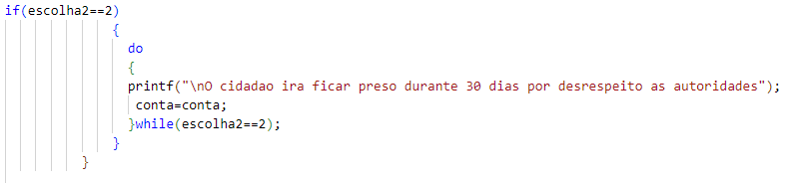

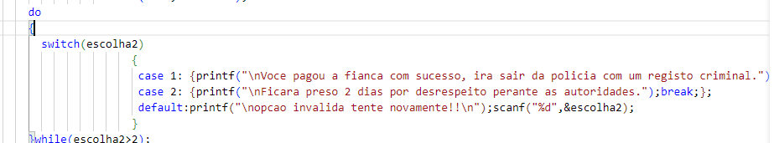

# 5-Conclusão

Com este trabalho aprendemos a programar em C e a juntar várias estruturas em apenas um código, apesar das dificuldades e das horas passadas a frente do monitor a concertar os erros, o projeto do trabalho ficou como o pretendido, realizando o prometido e levando ao utilizador a ter uma pequena imersão nesta espécime de mini jogo na janela de comandos.

Foi-se exigida uma prática por parte do(s) aluno(os) no trabalho e um conhecimento extensivo na programação em c, ficando ainda alguns pormenores por executar no código, mas com o principal objetivo cumprido.

Foi se concluído que programar é algo que exige um certo conhecimento acerca de erros lógicos, tal como um raciocínio matemático, também que erros lógicos são as partes que exigem mais raciocínios e que quanto mais organizado e mais limpo um código, mais percetível a localização de seus erros e de argumentos em falta.